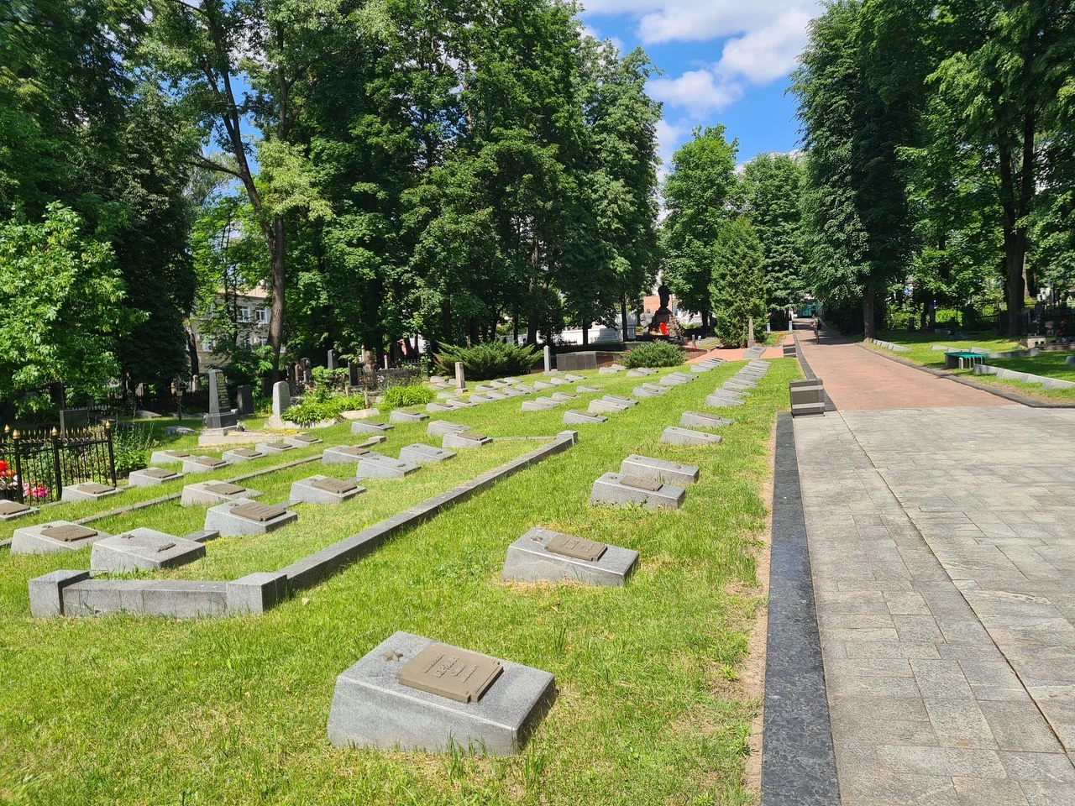
ОПИСАНИЕ ПРОЕКТА

Наша память
Мобильное приложение о Военном кладбище Минска: люди, их судьбы и места захоронений
Минский радиотехнический колледж · 2026
«Наша память» — мобильное приложение для Android и iOS, посвящённое Военному кладбищу на улице Козлова в Минске. Оно объединяет сведения о похороненных людях, их биографии, награды и фотографии, показывает места захоронений на карте и позволяет посетителям и родственникам участвовать в сохранении памяти.

Актуальность
С каждым годом свидетелей событий XX века становится всё меньше, а надписи на старых надгробиях постепенно стираются. Сведения о людях, похороненных на военных кладбищах, разрознены: они хранятся в архивах, книгах, на отдельных сайтах, и посетитель, стоящий у могилы, не может быстро узнать, кто здесь похоронен и какой путь прошёл этот человек.
При этом новое поколение получает информацию прежде всего через смартфон. Чтобы историческая память оставалась живой и доступной молодёжи, её необходимо переносить в привычный и удобный цифровой формат.

Цель и задачи
Цель проекта — сохранить истории людей, похороненных на Военном кладбище Минска, и сделать их доступными каждому.
Для достижения цели решались следующие задачи:
- оцифровать сведения о похороненных: биографии, даты жизни, награды, фотографии;
- отметить каждое захоронение на карте кладбища и упростить его поиск;
- связать физические таблички на захоронениях с цифровыми страницами через QR-коды;
- дать родственникам и посетителям возможность дополнять истории;
- создать удобные инструменты для наполнения и проверки базы данных.

Объект проекта
Военное кладбище на улице Козлова — одно из старейших мемориальных мест Минска, основанное в конце XIX века, ориентировочно в 1870–1880-х годах. Здесь похоронены участники Русско-турецкой войны 1877–1878 годов, Первой мировой, Гражданской и Великой Отечественной войн, партизаны, офицеры, Герои Советского Союза, а также известные деятели советской эпохи. Кладбище стало своеобразной летописью военной истории Беларуси и местом проведения памятных мероприятий, прежде всего в День Победы.

Возможности приложения
Каталог похороненных  Список с поиском по имени и фильтром по категориям. | Страница человека  Биография, даты жизни, фотографии, награды с описанием и место захоронения.
Аудиобиографии  Историю человека можно прослушать прямо у захоронения. | Свеча памяти  Общий для всех пользователей счётчик зажжённых виртуальных свечей.
Избранное и напоминания  Сохранение выбранных людей и напоминания к 9 Мая и памятным датам. | Карта и аудиоэкскурсии  Захоронения на карте с местоположением пользователя и маршруты с рассказом на каждой остановке.
QR-коды  Код на табличке открывает страницу похороненного человека в приложении. | Языки и оформление  Русский, белорусский, английский и китайский языки; светлая и тёмная тема, настройка размера текста.

Участие посетителей
Приложение не только показывает информацию, но и помогает её собирать. Родственники могут отправить воспоминания и фотографии своих близких, а любой посетитель — оставить отзыв или сообщить об ошибке. Перед отправкой текст автоматически проверяется на ненормативную лексику, а фотографии — на недопустимое содержание; проверка выполняется прямо на устройстве, без передачи снимков сторонним сервисам. Затем материалы рассматривает администратор, и после одобрения они появляются на странице человека. Ответы администрации пользователь видит в разделе «Мои обращения».

Администрирование
Для администраторов предусмотрены редакторы сведений о людях, захоронениях и экскурсиях с загрузкой фотографий и аудио, модерация присланных материалов и обработка обратной связи. Главный администратор может назначать новых администраторов по адресу электронной почты. Те же инструменты доступны в веб-панели для работы с компьютера.

Использованные технологии
Проект реализован в виде двух нативных приложений, каждое из которых создано штатными средствами своей платформы. Оба приложения работают с единой облачной базой данных, поэтому информация везде одинакова: свеча, зажжённая на Android, сразу учитывается и на iPhone.
Технология | Назначение
Android | Kotlin, Jetpack Compose — приложение для Android-смартфонов
iOS | Swift, SwiftUI — приложение для iPhone в соответствии с рекомендациями Apple по дизайну
Firebase | Облачная база данных, хранилище файлов и авторизация; единые данные для обоих приложений и веб-панели
Яндекс Карты | Карта кладбища с захоронениями, кластеризацией и экскурсиями
Машинное обучение | Проверка фотографий на устройстве (LiteRT на Android, Core ML на iOS)
Вход через Google | Синхронизация избранного между устройствами

Результаты
В ходе работы созданы приложения для Android и iOS, использующие общую базу данных, и веб-панель администратора. Сведения о похороненных оцифрованы и доступны в удобном виде, захоронения отмечены на карте, для табличек подготовлены QR-коды, ведущие на цифровые страницы, у посетителей появилась возможность дополнять истории, а у администраторов — инструменты для работы с содержимым. Интерфейс доступен на четырёх языках.

Перспективы развития
- дальнейшее наполнение базы новыми биографиями и материалами родственников;
- размещение QR-табличек у захоронений на территории кладбища;
- публикация приложений в App Store и Google Play.
Никто не забыт, ничто не забыто.

